Đại học Đà Nẵng
TRƯỜNG ĐẠI HỌC SƯ PHẠM KỸ THUẬT



BÁO CÁO CUỐI KỲ

Đề tài: Trang Website bán quần áo

GVHD: Lê Thị Bích Tra
SVTH : Võ Thị Ánh Lời
MSV : 1811505310321

Đà Nẵng, tháng 06 năm 2021

Mục Lục
1. Mục tiêu của đề tài 3
2. Phạm vi đề tài: Áp dụng cho shop quần áo Ánh Lời 3
3. Các chức năng thực hiện 3
3.1 Kiểm tra đăng nhập 3
3.2 Hiển thị danh sách UserAccount 3
3.3 Hiển thị danh sách sản phẩm 3
3.4 Thêm một sản phẩm 3
3.5 Trang người dùng 3
4. Link Github 3

Mục tiêu của đề tài
Tạo một website bán quần áo giúp cửa hàng kinh doanh online thuận tiện hơn, được nhiều người biết đến tạo ra lượng khách hàng đông hơn và bán được nhiều quần áo.

Phạm vi đề tài: Áp dụng cho shop quần áo Ánh Lời

Các chức năng thực hiện

Kiểm tra đăng nhập
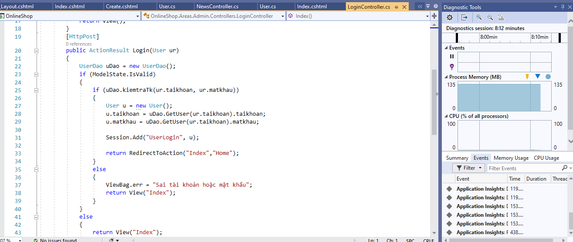
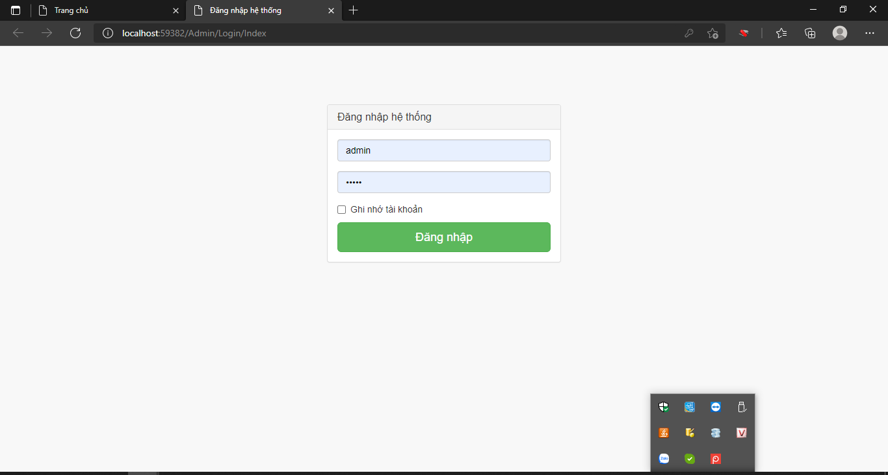

Hiển thị danh sách UserAccount

Hiển thị danh sách sản phẩm
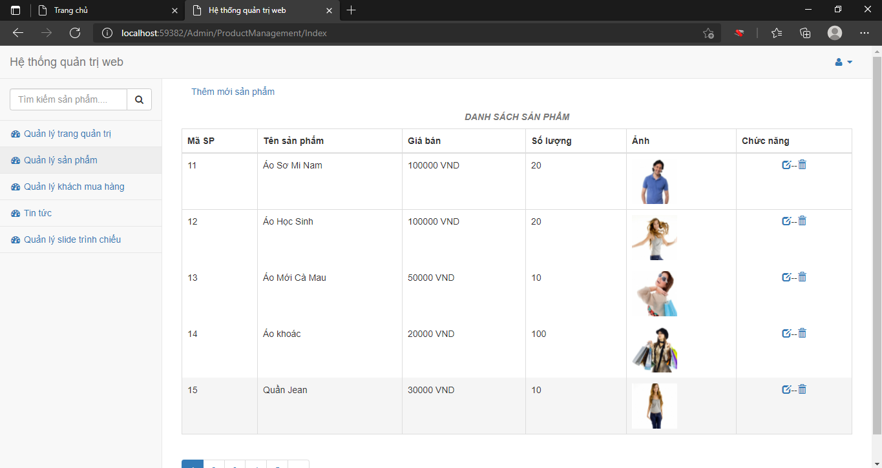
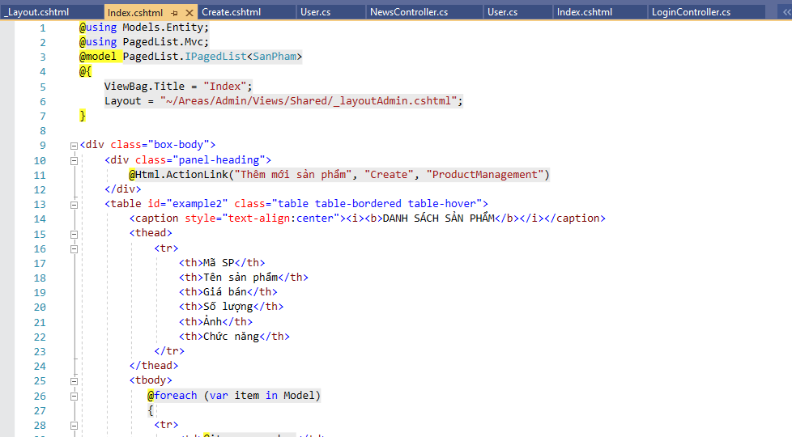

Thêm một sản phẩm
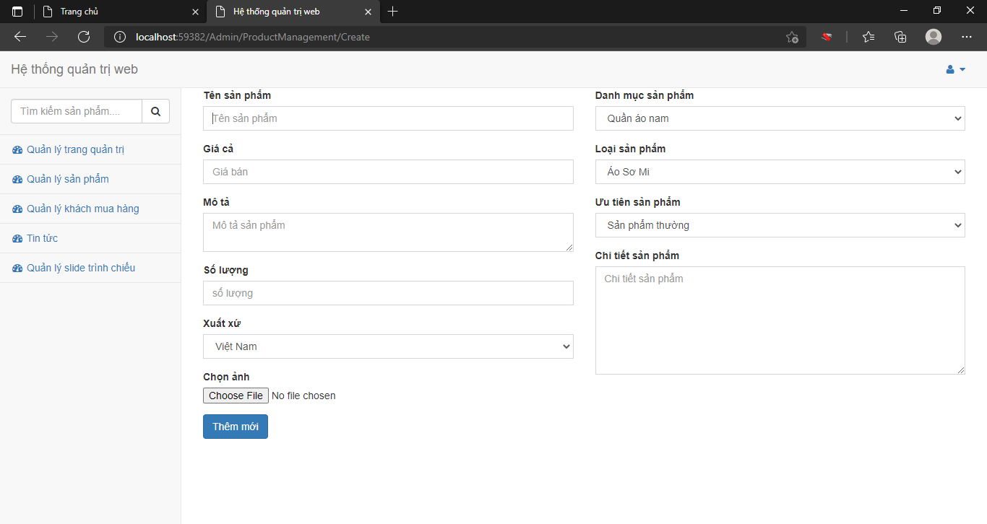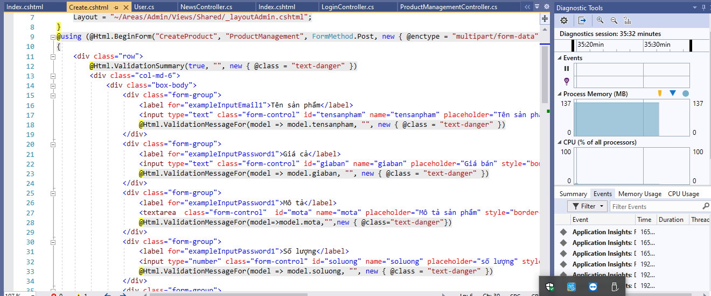

Trang người dùng
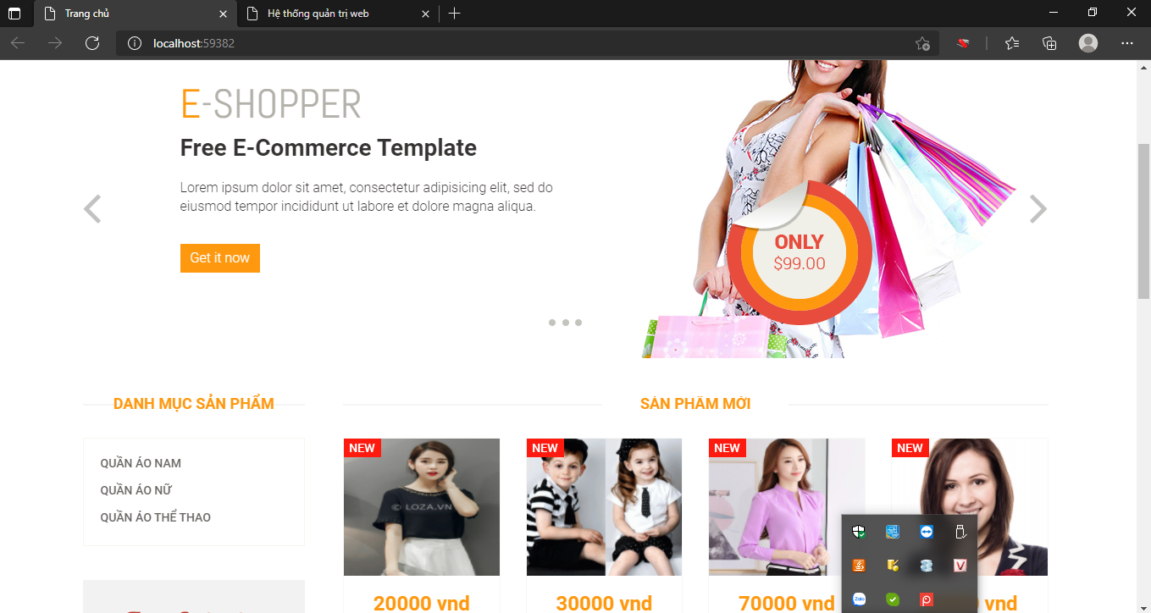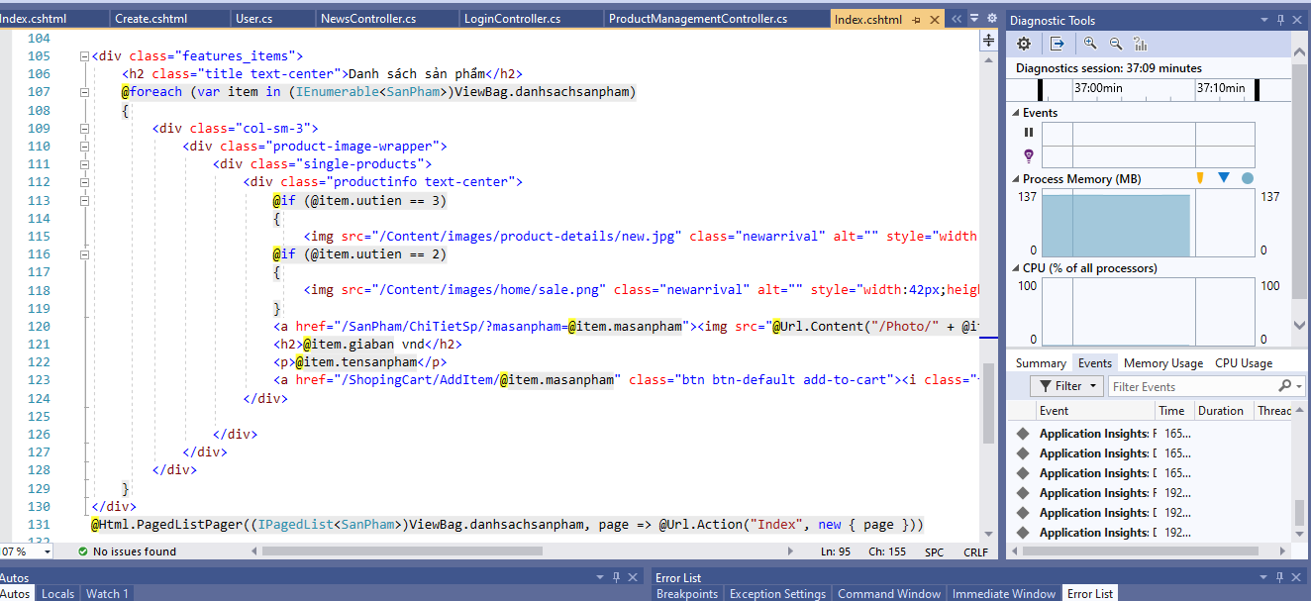

Link Github

